

**CONECTARTE**

Manual de Usuario

Versión: 001

Fecha: 01/10/2021

[Versión del Producto]

| Queda prohibido cualquier tipo de explotación y, en particular, la reproducción, distribución, comunicación pública y/o transformación, total o parcial, por cualquier medio, de este documento sin el previo consentimiento expreso y por escrito de la Junta de Andalucía. |
| --- |

**HOJA DE CONTROL**

| **Organismo** | Sena | | |
| --- | --- | --- | --- |
| **Proyecto** | Conectarte | | |
| **Entregable** | Manual técnico | | |
| **Autores** | Yineth Valentina Camayo  Arley Anacona Anacona  Jhonathan Bermudez  Jean Harvy Martinez | | |
| **Versión/Edición** | 001 | **Fecha Versión** | DD/MM/AAAA |
| **Aprobado por** |  | **Fecha Aprobación** | DD/MM/AAAA |
|  |  | **Nº Total de Páginas** |  |

REGISTRO DE CAMBIOS

| **Versión** | **Causa del Cambio** | **Responsable del Cambio** | **Fecha del Cambio** |
| --- | --- | --- | --- |
| 001 | Versión inicial | Yineth Valentina Camayo | 01/10/2021 |

**ÍNDICE**

Presentación

1. Alcance
2. Objetivo
3. Descripción de procesos
4. Requerimientos técnicos

5. Herramientas utilizadas para el desarrollo

1. Instalación del Web – Server
2. Configuración del Aplicativo
3. Metodología de desarrollo
4. Diagramas Base de datos
5. Diccionario de datos
6. Documentación del código fuente

**PRESENTACIÓN**

El siguiente manual guiará a los usuarios que harán soporte al sistema, el cual les dará a conocer los requerimientos y la estructura para la construcción del sistema, en el desarrollo de programa de escritorio conectados mediante una base de datos en la nube, el cual muestra las herramientas necesarias para la construcción y la funcionalidad del software

1. **ALCANCE**

Lograr que las personas mayores conozcan, accedan y adquieran el conocimiento básico de

las aplicaciones cotidianas a través del aplicativo móvil guiándose por las siguientes

categorías:

* Configuraciones básicas
* Redes sociales
* Tips seguridad

a través de videos explicativos que se encontrarán disponibles en el aplicativo web

1. **OBJETIVO**

* Capacitar los adultos mayores en el uso del teléfono móvil a través de un producto software

Objetivos Específicos

* Saber los temas que los adultos mayores desconocen en el uso cotidiano de aplicaciones móviles
* Producir material multimedia por medio de las TIC que enseñe al adulto mayor el uso de aplicaciones móviles en Android
* Crear una herramienta software que permita al adulto mayor ver material multimedia
* Facilitar la conectividad de los adultos mayores con familiares y amigos, además de permitirles mantener un vínculo social que les provee bienestar, convirtiéndose en un medio para la auto-expresión de manera que mejora la experiencia social, manteniéndolos activos durante el envejecimiento.

1. **PROCESOS**

**Procesos de entrada:**

Ingresar a la página web (acceso).

Ingresar datos para el registro de cursos

Ingresar datos para registros de usuarios

Ingresar datos para registros de videos

Ingresar datos para registros de evaluaciones

**Procesos de salida:**

Consulta de categoría de cursos.

Consulta de información usuarios

Consulta de registro de vídeos

Generar calificación de evaluaciones

1. **REQUERIMIENTOS TECNICOS**

**Requerimientos de hardware**

* Equipo, teclado, mouse, monitor, dispositivo móvil, auriculares.
* Memoria RAM 2 GB (equipo y dispositivo móvil)
* Tarjeta de red LAN y/o Wireless
* Procesador 1.4 GHz.

**Requerimientos de software**

* Sistema operativo (Windows 7 en adelante).
* Sistema operativo móvil (Android 5.0. en adelante)
* Conexión a internet local y móvil.

1. **HERRAMIENTAS UTILIZADAS PARA EL DESARROLLO**

* Servidor de base de datos (MySQL)

El servidor de base de datos MySQL es uno de los más característicos y por tener la opción

de código abierto a nivel mundial, siendo una de las más populares antes ORACLE y

Microsoft SQL Server principalmente en entornos de desarrollo web

* Visual Studio Code

Es un editor de código fuente desarrollado por Microsoft para Windows, Linux y macOS. Incluye soporte para la depuración, control integrado de Git, resaltado de sintaxis, finalización inteligente de código, fragmentos y refactorización de código.

* PHP

Es un lenguaje de programación de uso general que se adapta especialmente al desarrollo web y de código abierto

* JavaScript

Es un lenguaje de programación interpretado, dialecto del estándar ECMAScript. Se define como orientado a objetos, ​ basado en prototipos, imperativo, débilmente tipado y dinámico.

* XAMPP

Es un paquete de software libre, que consiste principalmente en el sistema de gestión de bases de datos MySQL, el servidor web Apache y los intérpretes para lenguajes de script PHP y Perl.

* Bootstrap 4

es una biblioteca multiplataforma o conjunto de herramientas de código abierto para diseño de sitios y aplicaciones web

* GitHub

Es una forja para alojar proyectos utilizando el sistema de control de versiones Git. Se utiliza principalmente para la creación de código fuente de programas de ordenador..

**6.INSTALACIÓN DEL WEB-SERVER**

Paso 1: Descarga

Las versiones con PHP 5.5, 5.6 o 7 se pueden descargar gratuitamente desde la página del

proyecto Apache Friends

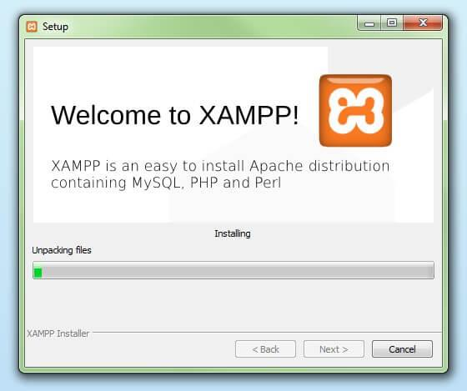

Paso 2: Inicializar

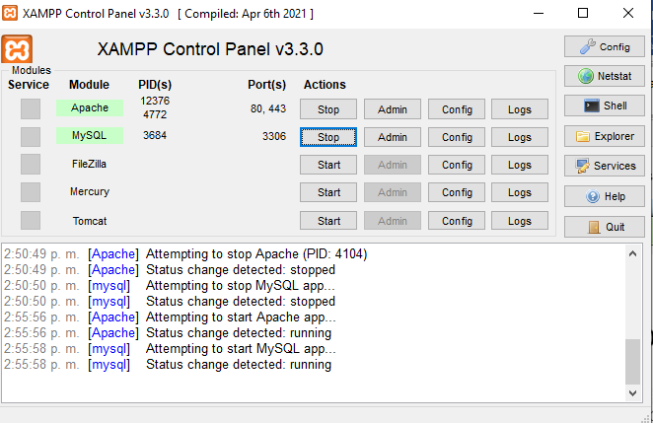

Acceder a la dirección de la carpeta

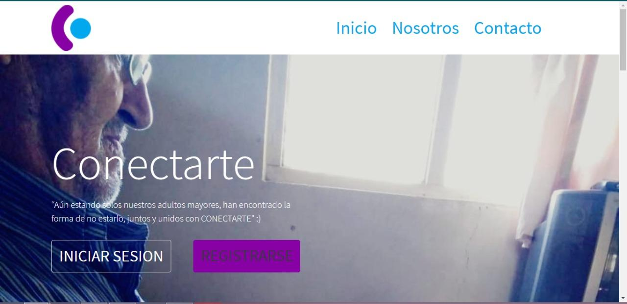

1. **CONFIGURACIÓN DEL APLICATIVO**

Creación de la base de datos

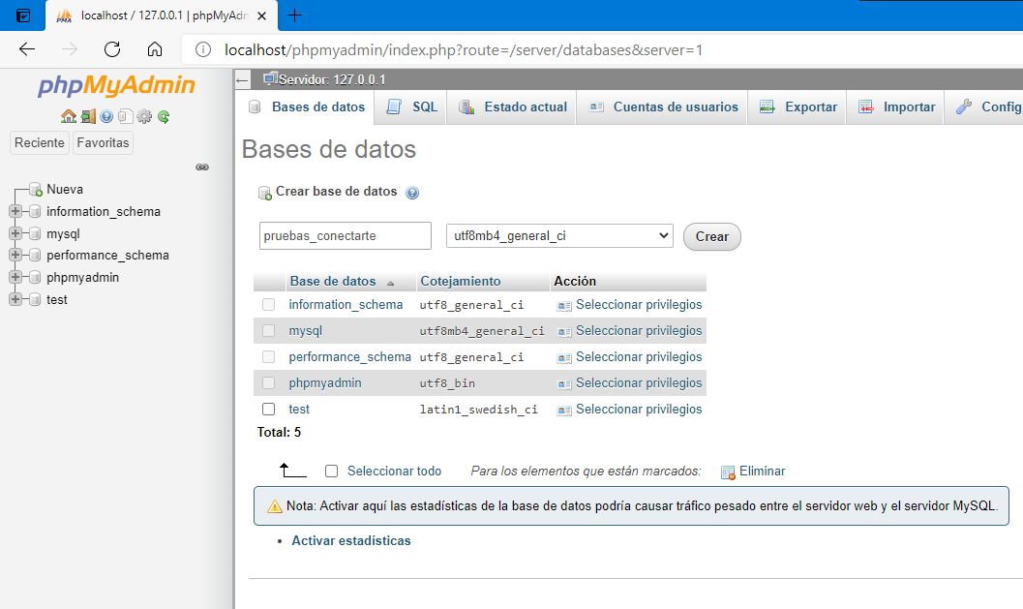

Restauración de la base de datos

Luego de generar un archivo del proceso de la copia de seguridad, para proceder con la

restauración de la base de datos, se hace clic en la opción exporta o Importar, donde luego

se hace clic en la opción “Seleccionar archivo” el cual se selecciona el formado de la base

de datos a restaurar

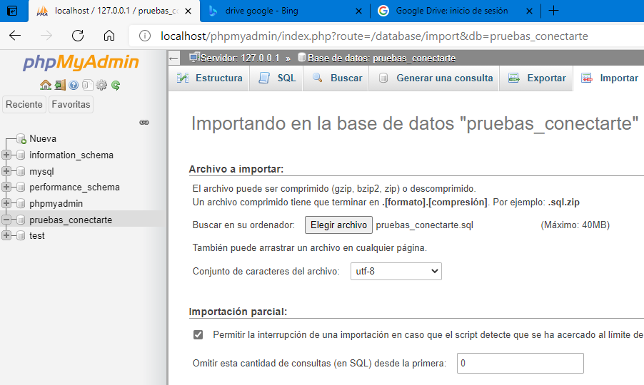

Visualizar tablas

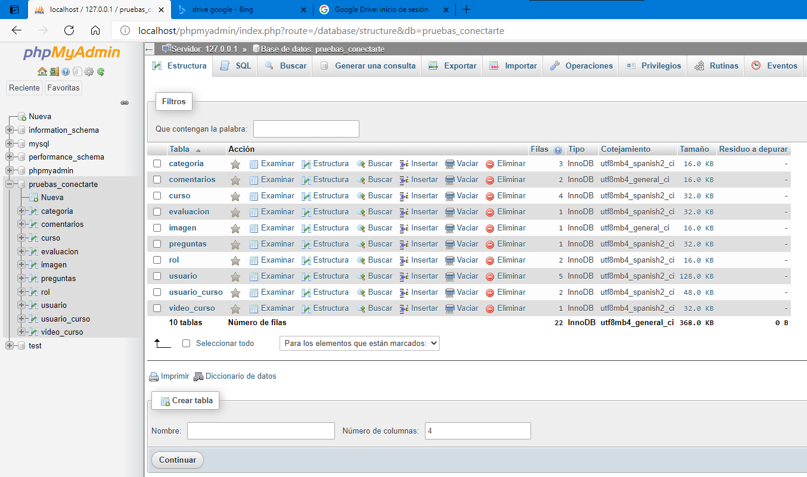

1. **METODOLOGÍA DE DESARROLLO**

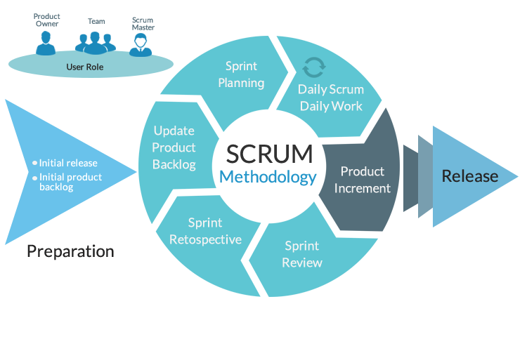

1. **DIAGRAMA BASE DE DATOS**

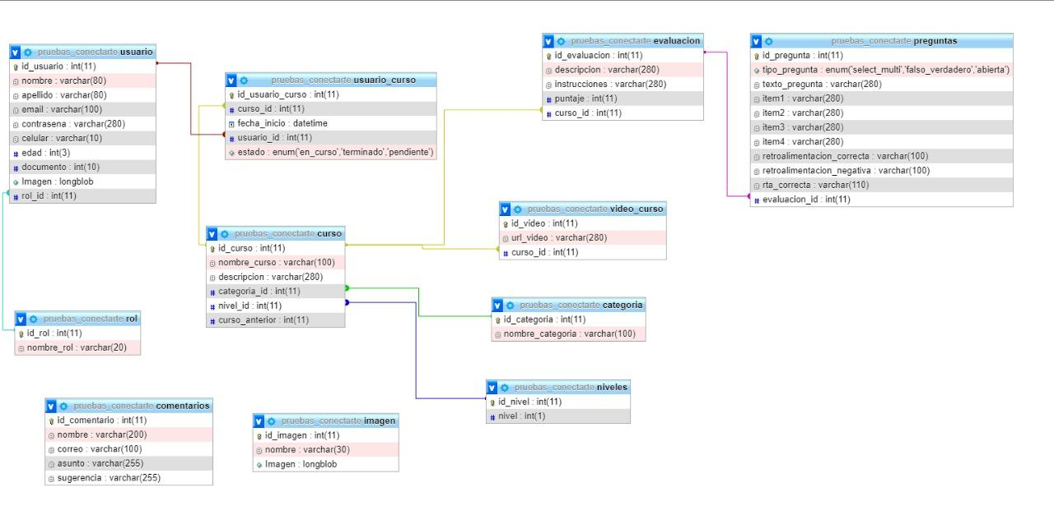

1. **DICCIONARIO DE DATOS**

| **Nombre** | usuario | **Versión** | 001 | |
| --- | --- | --- | --- | --- |
| **Descripción** | Registro del usuario | | | |
| **Campo** | **Tipo de dato** | **Tamaño** | **Descripción** | **Llave** |
| id_usuario | int | 11 | Id del usuario | primaria |
| Nombre | varchar | 80 | Nombre completo del usuario |  |
| Apellido | varchar | 80 | Apellidos del usuario |  |
| Email | varchar | 100 | Correo del usuario |  |
| Contraseña | varchar | 280 | Contraseña |  |
| Celular | varchar | 10 | Numero de celular |  |
| Edad | int | 3 | Edad del usuario |  |
| Documento | int | 10 | Documento de identidad |  |
| Imagen | varchar | 280 | Foto de perfil |  |
| Rol id | int | 11 | Rol | foránea |

| **Nombre** | rol | **Versión** | 001 | |
| --- | --- | --- | --- | --- |
| **Descripción** | Roles del sistema | | | |
| **Campo** | **Tipo de dato** | **Tamaño** | **Descripción** | **Llave** |
| Id rol | int | 11 | Roles | primaria |
| Nombre rol | varchar | 20 | Nombre del rol |  |

| **Nombre** | Usuario curso | **Versión** | 001 | |
| --- | --- | --- | --- | --- |
| **Descripción** | Información del curso | | | |
| **Campo** | **Tipo de dato** | **Tamaño** | **Descripción** | **Llave** |
| Id_usuario Curso | Int | 11 | Id del usuario | primaria |
| Curso id | int | 11 | Id del curso |  |
| Fecha inicio | datetime |  | Fecha del inicio |  |
| Estado | enum |  | El estado del curso |  |

| **Nombre** | curso | **Versión** | 001 | |
| --- | --- | --- | --- | --- |
| **Descripción** | Campos del curso | | | |
| **Campo** | **Tipo de dato** | **Tamaño** | **Descripción** | **Llave** |
| Id curso | int | 11 | Id del curso | primaria |
| Nombre curso | varchar | 100 | Nombre del curso |  |
| Descripción | varchar | 280 | Descripción del curso |  |
| Categoría id | int | 11 | Id de categoría | foranea |

| **Nombre** | categoría | **Versión** | 001 | |
| --- | --- | --- | --- | --- |
| **Descripción** | Categoría de los cursos | | | |
| **Campo** | **Tipo de dato** | **Tamaño** | **Descripción** | **Llave** |
| Id_categoria | int | 11 | Id de categoría | primaria |
| Nombre categoría | varchar | 100 | Nombre de la categoría |  |

| **Nombre** | video curso | **Versión** | 001 | |
| --- | --- | --- | --- | --- |
| **Descripción** | Videos de los cursos | | | |
| **Campo** | **Tipo de dato** | **Tamaño** | **Descripción** | **Llave** |
| Id video | int | 11 | Id del video | primaria |
| url_video | varchar | 280 | url de los videos |  |
| Curso_id | int | 11 | Id del curso | foranea |

| **Nombre** | preguntas | **Versión** | 001 | |
| --- | --- | --- | --- | --- |
| **Descripción** | Preguntas de la evaluación | | | |
| **Campo** | **Tipo de dato** | **Tamaño** | **Descripción** | **Llave** |
| Id pregunta | Int | 11 | Id de pregunta | primaria |
| Tipo pregunta | Enum |  | Qué tipo de pregunta |  |
| Texto pregunta | Varchar | 280 | Texto de las preguntas |  |
| Item1 | Varchar | 280 | Opción 1 |  |
| Item2 | Varchar | 280 | Opción 2 |  |
| Item 3 | Varchar | 280 | Opción 3 |  |
| Item4 | Varchar | 280 | Opción 4 |  |
| Retroalimentación_correcta | Varchar | 100 | Respuesta correcta |  |
| Retroalimentación_negativa | Varchar | 100 | Respuesta incorrecta |  |
| Rta_correcta | Varchar | 110 | Respuesta correcta |  |
| Evaluación_id | Int | 11 | Id evaluación | foranea |

| **Nombre** | evaluación | **Versión** | 001 | |
| --- | --- | --- | --- | --- |
| **Descripción** | Evaluación del curso | | | |
| **Campo** | **Tipo de dato** | **Tamaño** | **Descripción** | **Llave** |
| Id evaluación | int | 11 | Id de evaluación | primaria |
| descripción | varchar | 280 | Descripción de la evaluación |  |
| instrucciones | varchar | 280 | Instrucciones |  |
| puntaje | int | 11 | Puntaje de la evaluación |  |
| Curso id | int | 11 | Id del curso | foránea |

**10. DOCUMENTACIÓN CÓDIGO FUENTE MVC**

**blob:https://web.whatsapp.com/4938ba13-35bf-4444-929d-6170841e360f**

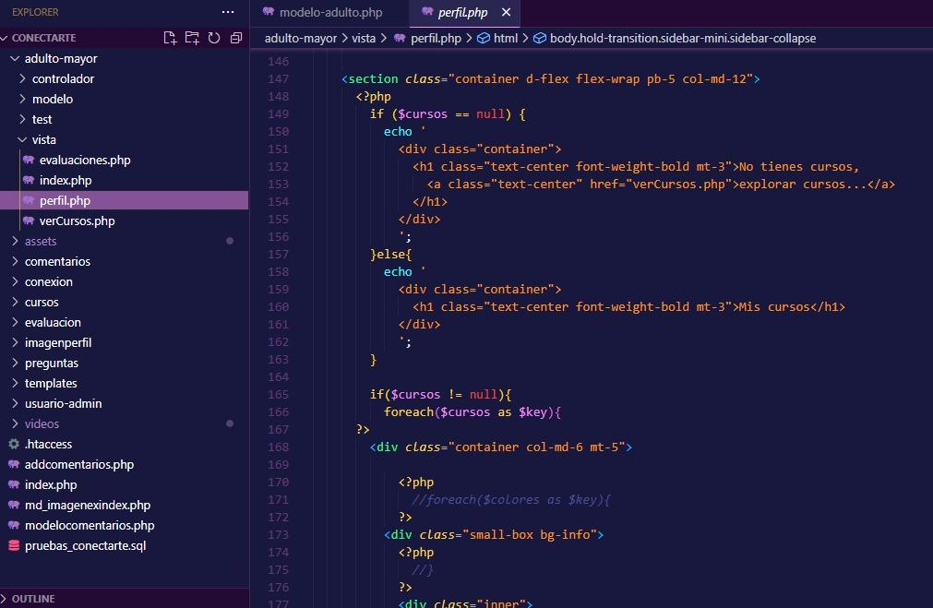

**BIBLIOGRAFÍA**

* Rollet, Olivier. Aprender a desarrollar un sitio Web con PHP y MySQL
* GitHub. (s.f.). GitHub Desktop. Retrieved from <https://desktop.github.com/>
* Sublime Text. (s.f.). Sublime Text - Download. Retrieved from <https://www.sublimetext.com/3>
* The PHP Group. (s.f.). ¿Qué es PHP? Recuperado el 24 de 04 de 2015, de ¿Qué es PHP?: <http://php.net/manual/es/intro-whatis.php>
* Arume. (s.f.). JAVASCRIPT, ¿QUÉ ES? Recuperado el 24 de 04 de 2015, de JAVASCRIPT, ¿QUÉ ES?: <http://www.arumeinformatica.es/dudas/javascript/>